
Urząd Miejski w Śremie, Pl.20 Października 1, 63-100 Śrem
tel. 61 28 35 225; mail: urzad@srem.pl

O G Ł O S Z E N I E O P R Z E T A R G U

Na podstawie art. 38 ust. 1 i 2 ustawy z dnia 21 sierpnia 1997 r. o gospodarce nieruchomościami (tj. Dz. U. z 2018 r. poz. 121 ze zm.), oraz Rozporządzenia Rady Ministrów z 14 września 2004 r. w sprawie sposobu i trybu przeprowadzania przetargów oraz rokowań na zbycie nieruchomości (tj. Dz. U. z 2014 r. poz. 1490).

B U R M I S T R Z Ś R E M U
O G Ł A S Z A

pierwszy publiczny nieograniczony przetarg ustny na sprzedaż nieruchomości niezabudowanej, położonej w Śremie przy ulicy Kosynierów

numer geodezyjny | powierzchnia  nieruchomości | numer KW | cena /netto/  wywoławcza | wadium
2102/8 | 0.0125 ha | PO1M/00014610/1 | 12.000,00 zł | 1.500,00 zł

- Nieruchomość nie jest objęta, obowiązującym, miejscowym planem zagospodarowania przestrzennego. Na nieruchomości obowiązuje umowa dzierżawy. Nabywca wejdzie w prawa i obowiązki wynikające z umowy dzierżawy zawartej przez gminę Śrem z możliwością wypowiedzenia tej umowy zgodnie z przepisami Kodeksu Cywilnego, które należy złożyć dzierżawcy na 6 miesięcy przed upływem roku dzierżawczego, tj. do 30 września (wówczas umowa ulegnie rozwiązaniu
z dniem 31 marca kolejnego roku).
Występuje niewielka różnica pomiędzy ogrodzeniem nieruchomości a przebiegiem granic.
Gmina Śrem nie odpowiada za wady zbywanej nieruchomości w zakresie niezgodności przebiegu infrastruktury podziemnej według danych Powiatowego Ośrodka Dokumentacji Geodezyjnej i Kartograficznej z jej faktycznym przebiegiem.
- Warunki sprzedaży:
- Nabywca poniesie wszelkie koszty zawarcia umowy;
- Koszty okazania granic lub wznowienia punktów granicznych obciążają nabywcę;
- Pierwszy przetarg odbędzie się w dniu 12 września 2018 r. o godz. 12:00 w siedzibie Urzędu Miejskiego w Śremie, Pl. 20 Października 1, pokój nr 24, II piętro.
- Warunki przetargu:
- W przetargu mogą wziąć udział osoby, które wpłacą wadium /1.500,00zł/
pod tytułem: „przetarg – ul. Kosynierów” na rachunek Urzędu Miejskiego
w Śremie prowadzony przez SBL Śrem nr: 95 9084 0003 2102 0013 0521 0008 w terminie do dnia 7 września 2018 r. (za skuteczną datę wpłaty uważa się datę zaksięgowania na rachunku bankowym urzędu).
- Uczestnicy przetargu zobowiązani są przedłożyć komisji przetargowej: dowód wpłaty wadium, dowód tożsamości oraz odpowiednie dokumenty potwierdzające zdolność do reprezentacji innych osób, (pełnomocnictwo).
- Nabycie nieruchomości przez cudzoziemca w rozumieniu ustawy z dnia
24 marca 1920 r. o nabywaniu nieruchomości przez cudzoziemców (tj. Dz. U.
z 2017 r. poz. 2278) wymaga uzyskania zezwolenia Ministra Spraw Wewnętrznych. W przypadku nieuzyskania zezwolenia przed zawarciem aktu notarialnego wpłacone wadium przepada na rzecz Gminy.
- Przetarg jest ważny bez względu na liczbę uczestników przetargu, jeżeli przynajmniej jeden uczestnik zaoferuje co najmniej jedno postąpienie powyżej ceny wywoławczej.
- Wadium wpłacone przez uczestnika przetargu, który przetarg wygra, zostanie zaliczone na poczet ceny nabycia nieruchomości. Pozostałym uczestnikom przetargu wadium zostanie zwrócone niezwłocznie po rozstrzygnięciu przetargu przelewem na podane konto bankowe.
- Wylicytowana cena sprzedaży nieruchomości podlega zapłacie do dnia zawarcia umowy, którego termin zostanie ustalony najpóźniej w ciągu 21 dni
od rozstrzygnięcia przetargu. Uchylenie się nabywcy wyłonionego w przetargu od zawarcia umowy w wyznaczonym terminie skutkować będzie przepadkiem wpłaconego wadium na rzecz Gminy.
- Do wylicytowanej ceny zostanie doliczony 23% podatek VAT.
- Ogłaszający ma prawo z uzasadnionej przyczyny do odwołania ogłoszonego przetargu w formie właściwej dla jego ogłoszenia. Ogłoszenie o przetargu zostaje zamieszczone na tablicy ogłoszeń Urzędu Miejskiego w Śremie, na stronie internetowej: www.srem.pl (BIP) oraz w prasie internetowej: www.monitorurzedowy.pl, www.otoprzetargi.pl.
- Dodatkowych informacji na temat trybu, zasad i warunków przetargu udzielają pracownicy Zespołu Gospodarki Nieruchomościami Urzędu Miejskiego w Śremie
w godzinach pracy Urzędu lub telefonicznie pod nr 61 28 47 134. Szczegółowych informacji na temat możliwości inwestycyjnych na działce objętej sprzedażą udzielają pracownicy Zespołu Planowania Przestrzennego Urzędu Miejskiego
w Śremie, w godzinach pracy Urzędu lub telefonicznie pod nr tel. 61 28 47 131.

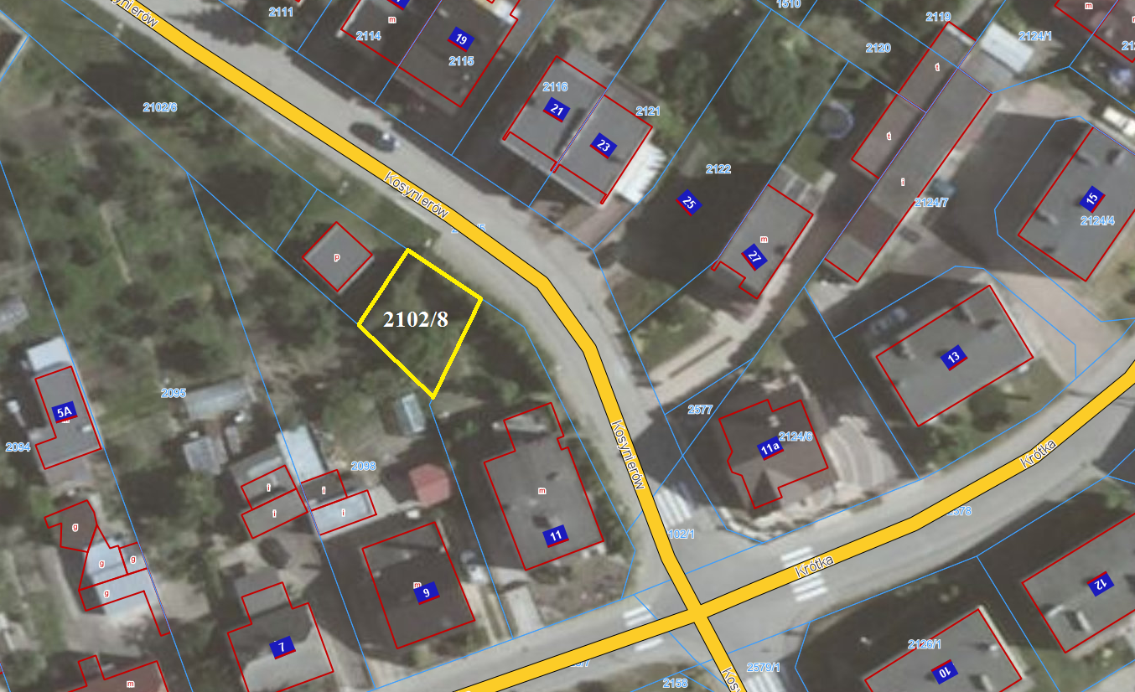

Ogłoszenie wywieszono dnia …. ………….………. 2018 r.

Ogłoszenie zdjęto dnia …. ………….………. 2018 r.

